UITLEENDIENST
GEMEENTE ROOSDAAL

CATALOGUS
2016
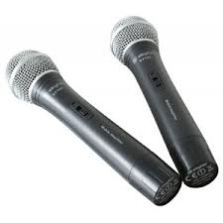
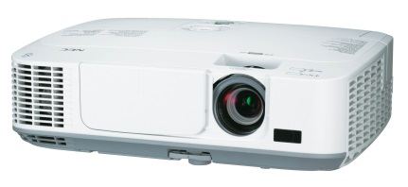
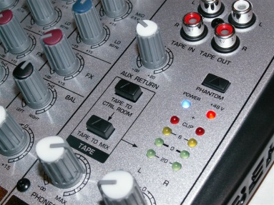

Dienst welzijn en vrije tijd
Brusselstraat 15
1760 Roosdaal
activiteiten@roosdaal.be
054/89.13.50
Inhoudstafel

Praktische informatie p.3
Overzicht materiaal p.4
Audiovisueel materiaal
Compacte geluidsinstallatie p.6
Geluidsinstallatie – dubbele Cd-speler p.7
Draadloze microfoon p.8
Microfoon p.9
Microfoonstatief p.9
Beamer (Sanyo PLC-XU 48) met PC-aansluiting p.10
Projectiescherm in draagtas p.11
Lichtinstallatie p.12
Hallogeenspots p.13
Geluidsmeter p.14
Organisatorisch materiaal
Podiumelementen p.15
Nadarhekken p.16
Tent p.16
Grote tent p.17
Sport en spel
Circuskoffer p.18
Sportkoffer p.19
Kubbs p.20
Divers
Spreekstoel p.21
Tentoonstellingspanelen p.22
Vlaggenmasten met voet p.23
Vlaggen p.24
Europa
België
Vlaamse Gemeenschap
Provincie Vlaams-Brabant
Gemeente Roosdaal
Toegankelijkheid activiteiten
Rubberen matten p.25

Praktische informatie

Roosdaalse erkende verenigingen, Roosdaalse scholen en politieke partijen kunnen gebruik maken van het materiaal van de gemeentelijke uitleendienst.

Het materiaal moet door de ontlener minstens één maand en ten hoogste zes maand voor de activiteit schriftelijk aangevraagd worden.

Deze lijst met te ontlenen materialen en het aanvraagformulier kan je bekomen bij de dienst welzijn en vrije tijd, Brusselstraat 15 te 1760 Roosdaal of via het e-loket op de gemeentelijke website www.roosdaal.be .

Het ontleende materiaal moet op de afgesproken dag, uur en plaats, tijdens de werkuren van het gemeentepersoneel, afgehaald en teruggebracht worden.
Het ontleende materiaal wordt door de ontlener opgehaald en vervoerd. De ontlener voorziet hulp bij het dragen van de materialen.
Tevens dient de ontlener zich steeds aan te melden bij de verantwoordelijke van de dienst welzijn en vrije tijd alvorens het materiaal op te halen of af te leveren en de eventuele schade te melden.

Locaties en openingsuren:
Dienst welzijn en vrije tijd
Brusselstraat 15
1760 Roosdaal
activiteiten@roosdaal.be
054/89.13.50

Openingsuren: Iedere weekdag van 8.30 tot 12.00 uur | Dinsdagavond van 18.00 tot 19.30 uur | Woensdagnamiddag van 13.00 tot 16.00 uur
Voor het afhalen van audiovisueel materiaal:
GC Het Koetshuis
Nicole Van Schepdael
Strijtemplein 15
1760 Roosdaal
054/89.49.01
activiteiten@roosdaal.be
Openingsuren:
Iedere weekdag van 8.30 tot 12.00 uur | Dinsdagavond van 18.00 tot 19.30 uur | Woensdagnamiddag van 13.00 tot 16.00 uur
Overzicht materiaal

 | AUDIOVISUEEL MATERIAAL
Aantal |  | pagina
1 | Compacte geluidsinstallatie | 6
1 | Geluidsinstallatie – dubbele Cd-speler | 7
1 | Draadloze microfoon | 8
3 | Microfoon | 9
3 | Statief microfoon | 9
1 | Beamer | 10
1 | Projectiescherm | 11
1 | Lichtinstallatie | 12
2 | Hallogeenspots | 13
1 | Geluidsmeter | 14
 | ORGANISATORISCH MATERIAAL
28 | Podiumelementen |  | 15
120 | Nadarhekken |  | 16
3 | Tent (3mx3m) |  | 16
1 | Tent (4mx8m) |  | 17
 | SPORT en SPEL
1 | Circuskoffer  - Parachute  - 10 diabolosets  - 2 x duivelsroede  - 6 x set jongleerballen  - 6 x set jongleerdoekjes  - Gogo roller  - 6 jongleerringen |  | 18
1 | Sportkoffer |  | 19
- honkbalknuppel
- 2 tennis rackets
- bounceballset
- 6 kegels
- 10 badminton rackets + shuttles
- 12 werpringen
- honkbalstatief
- tennisballen
- trektouw
1 | Kubbs |  | 20
 | DIVERS
1 | Spreekstoel |  | 21
14 | Tentoonstellingspanelen |  | 22
5 | Vlaggenmasten en voeten |  | 23
 | Vlaggen: |  | 24
1 | - Europa
1 | - België
1 | - Vlaamse Gemeenschap
1 | - Provincie Vlaams-Brabant
1 | - Roosdaal
 | TOEGANKELIJKHEID
4 | Rubberen mat |  | 25

AUDIOVISUEEL MATERIAAL

Af te halen in gemeenschapscentrum het Koetshuis, Strijtemplein 15 te
1760 Roosdaal

Compacte geluidsinstallatie

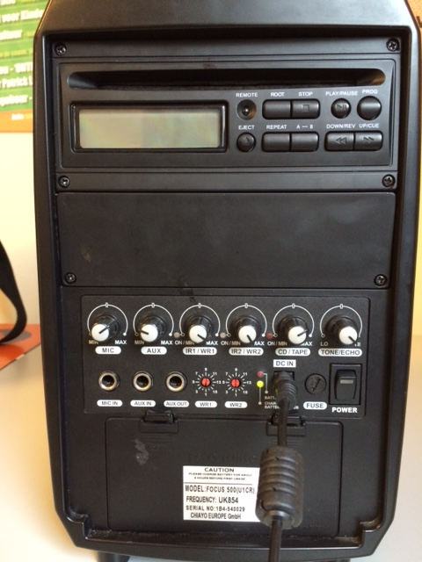  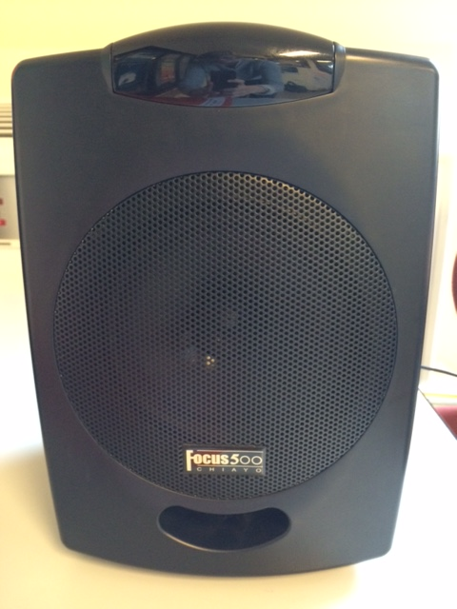 | Uiterst geschikt voor kleine activiteiten (bv. lezingen)  Compact en gebruiksvriendelijk  Aantal: 1  Afmeting: 24x36x36 cm  Inhoud:  - draadloze micro op batterijen  - compacte muziekinstallatie met Cd-speler  - voedingskabel  Opgelet!  Batterijen niet meegeleverd!
Geluidsinstallatie – dubbele Cd-speler

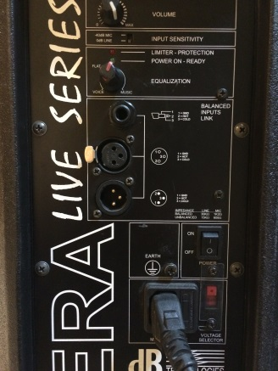  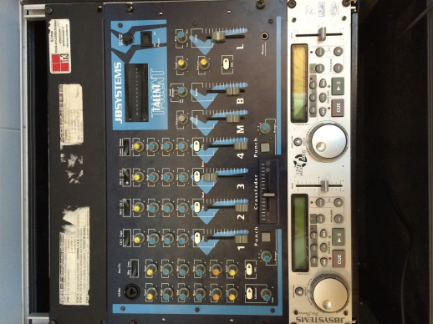  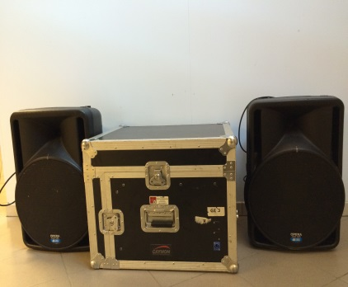 | Installatie voor fuiven, feestjes…  niet geschikt voor buitenactiviteiten  Aantal: 1  Afmeting:  flightcase met voedingskabel:  B: 54cm H: 51cm D: 62  Actieve monitor:  B : 37cm H: 60cm D: 36cm  Inhoud flightcase:  - mengpaneel met 4 ingangen  - dubbele Cd-speler  - 2 boxen/actieve monitors  - voedingskabels  - 2 audid => boxen  Opgelet: indien micro gewenst: deze apart aanvragen

Draadloze microfoon

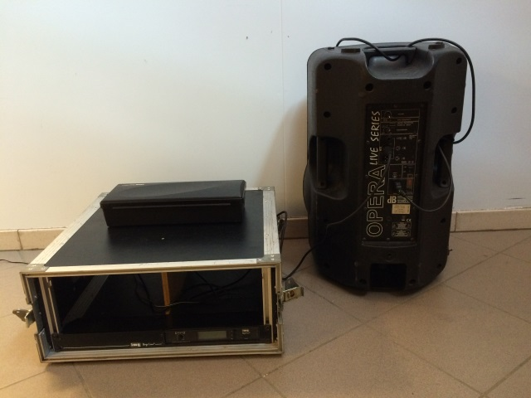  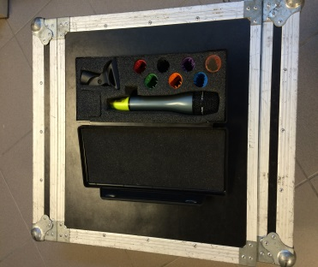 | Aantal: 1  Afmeting flightcase:  B: 58cm L: 67cm D: cm23  Inhoud flightcase:  - opzetstuk voor statief  - 1 microfoon  - voedingskabel  Opgelet:  - batterijen niet meegeleverd!  - combineerbaar met actieve monitor (apart aanvragen)

Microfoon

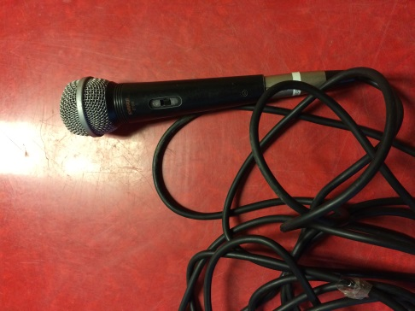 | Aantal: 3  Inhoud:  - microfoon  - XLR/XLR  - XLR/Jack

Microstatief met microfoonklem

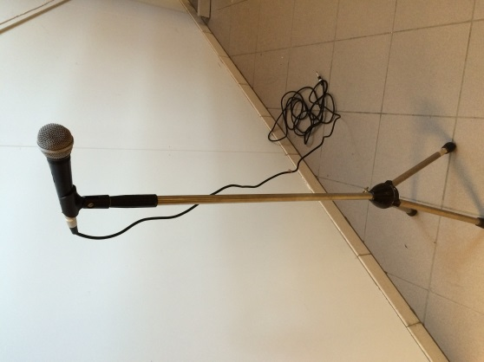 | Aantal: 3  Afmeting:  opgeplooid: 92cm

Beamer (Sanyo PLC-XU 48) met PC-aansluiting

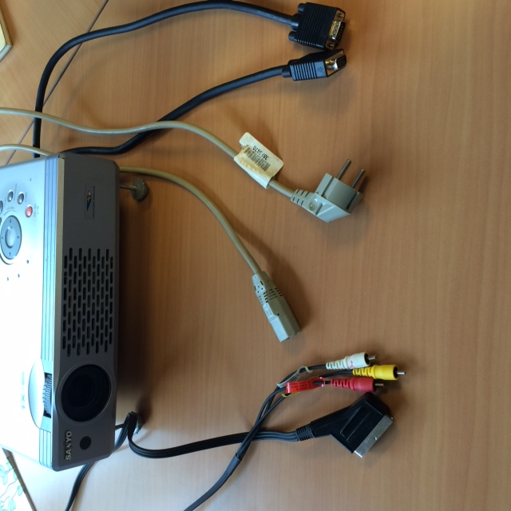  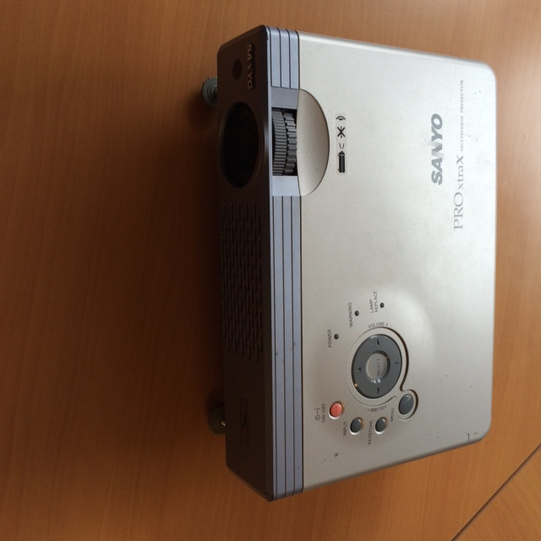 | Geschikt voor vergaderingen, film(voorstellingen)… Hiermee kan je presentaties van op je pc projecteren.  Aantal: 1  Inhoud draagtas:  - Beamer (Sanyo PLC-XU 48)  - Zwarte VGA-kabel (man/man)  - Voedingskabel  - RCA audio/video-kabel  - Afstandsbediening  Opgelet: na gebruik de lamp laten afkoelen voor het opbergen van het toestel.

Projectiescherm in draagtas

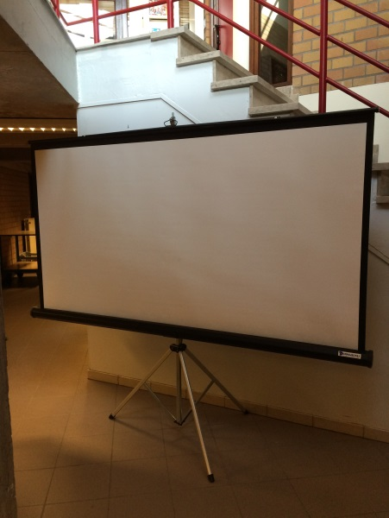 | Ideaal voor vergaderingen, filmvoorstellingen…  Aantal: 1  Afmetingen: L: 2m40cm  Inhoud:  - draagtas  - scherm

Lichtinstallatie

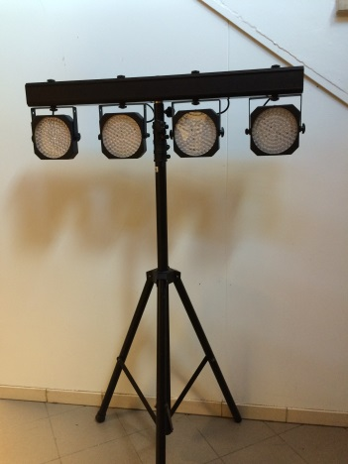  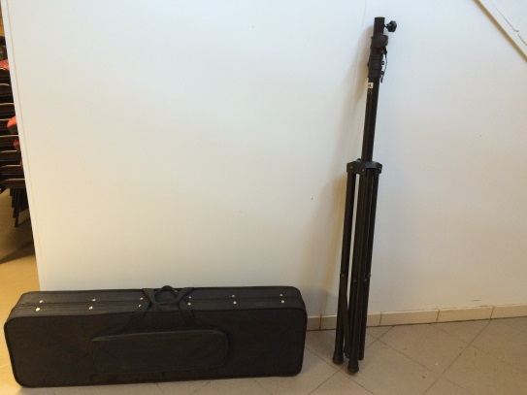 | Kan gebruikt worden voor fuiven, feesten, recepties,…  Regelbare lichtbundels (wit en kleur)  Aantal: 1  Inhoud:  - 2 draagtassen met ledspots en bekabeling.  afmeting per tas:  L:1m04cm x H:33cm x D:16cm  - 2 verstelbare statieven  afmeting opgeplooid: 1m42cm  ! per statief zijn er 2 veiligheidspinnen  - 1 bedieningspaneel  afmeting:  L:52cmxB:17cm H11 cm

Hallogeenspots

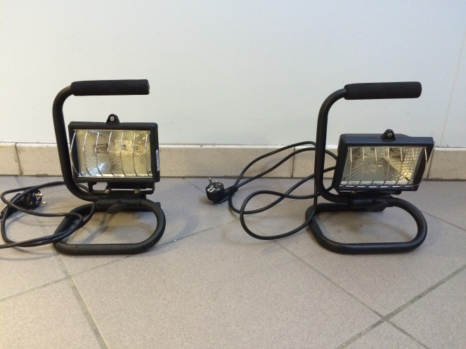 | Voor algemene verlichting  Aantal: 2  2x hallogeenspots (+ kabel)  Opgelet: lampen laten afkoelen voor opbergen.

Geluidsmeter

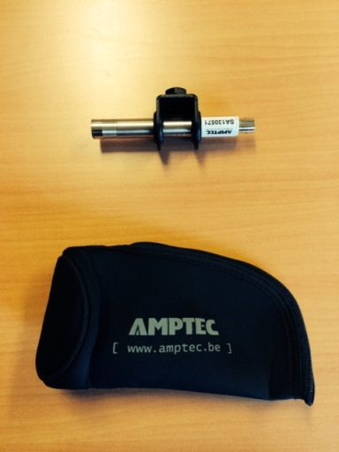  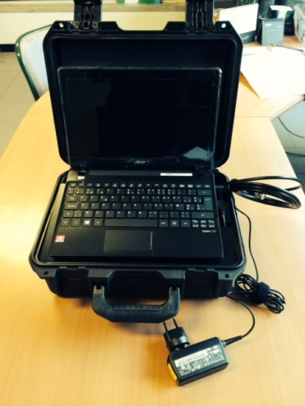 | Voor metingen van de geluidsnorm tijdens concerten, evenementen, fuiven…  Aantal: 1  Afmetingen koffer:  L: 33cm B: 16cm H: 23cm  Inhoud koffer:  - laptop Acer  - microfoon en kabel  - stroomkabel laptop  - computermuis  - kabel microfoon 50m  - koffer

ORGANISATORISCH MATERIAAL
Af te halen op het gemeentehuis, Brusselstraat 15 te 1760 Roosdaal

Podiumelementen
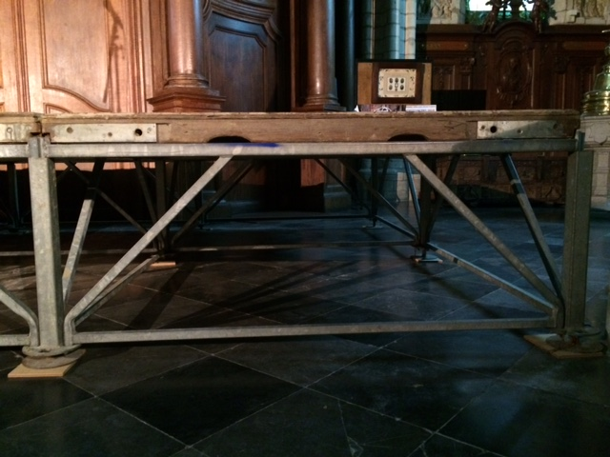  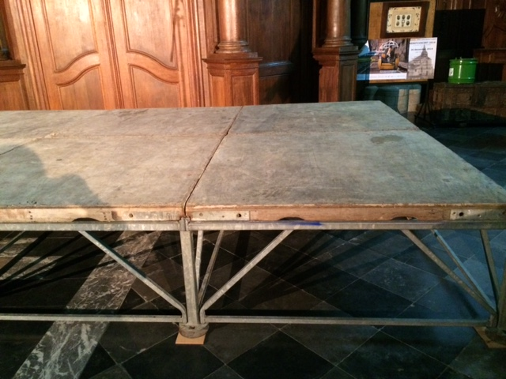 | Geschikt voor feestjes, concerten…  Aantal:  28 elementen van  1m50cm x 1m50cm die door middel van ijzeren onderstellen vastgeklikt worden.  Inhoud:  - houten paneel  - onderstellen  - poten  Opgelet: zwaar en omvangrijk in transport  Optioneel: trap te huren bij het podium

Nadarhekken

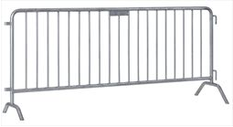 | Gebruik voor veiligheid tijdens evenementen  Aantal: 120  Afmetingen: B: 2m50cm H: 1m

Harmonicatent (3mx3m)
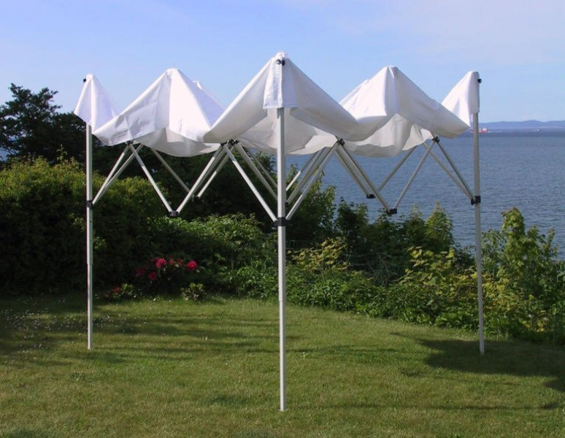 | Gebruik bij evenementen, markten…  Aantal: 3  - 2 tenten met opdruk gemeente “Roosdaal”  - 1 tent met opdruk “Sportelgemeente  Afmetingen: 3m x 3m  Inhoud:  - accordeonstructuur  - 1 dekzeil  - 3 zijkanten  - beschermhoes voor transport  Opgelet: de tentzeilen bij regenweer laten drogen alvorens ze in de beschermhoes op te bergen.
Grote tent (4mx8m)
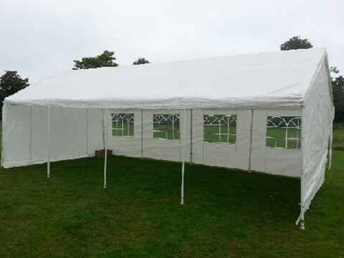 | Gebruik bij evenementen, markten…  Aantal: 1  Afmetingen: 4mx8m  Stukken:  - 1 dekzeil  - 4 zijkanten  - voeten: 9x2  - bindstukken: 12  - palen: 2x9 (dak en zijkanten)  Opgelet: de tentzeilen bij regenweer laten drogen alvorens ze in de beschermhoes op te bergen.

SPORT EN SPEL

Af te halen op het gemeentehuis, Brusselstraat 15 te 1760 Roosdaal

Circuskoffer
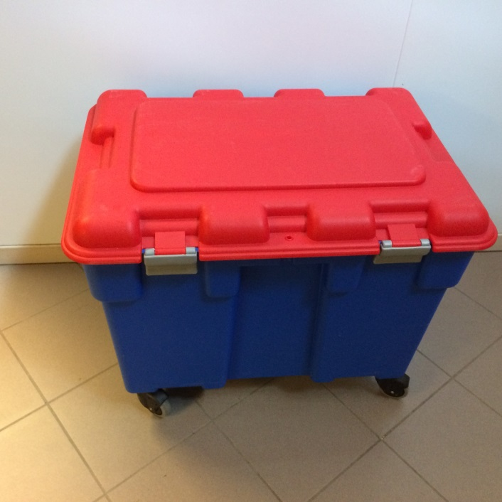  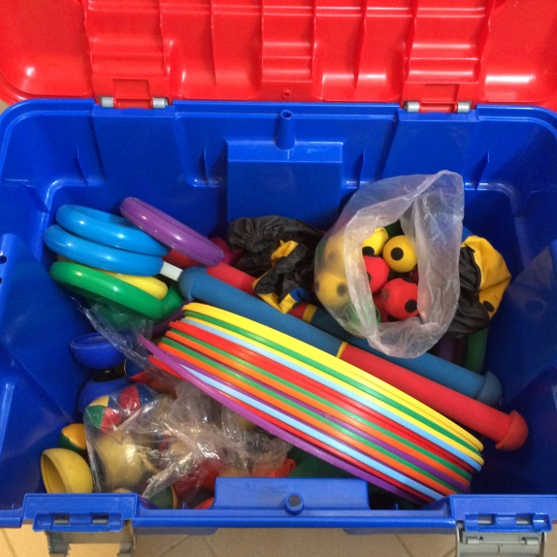 | Ideaal voor verjaardagsfeestje, schooloptreden, speelstraat …  Aantal: 1  Afmetingen:  L: 85cm B: 62cm H: 55cm

Sportkoffer
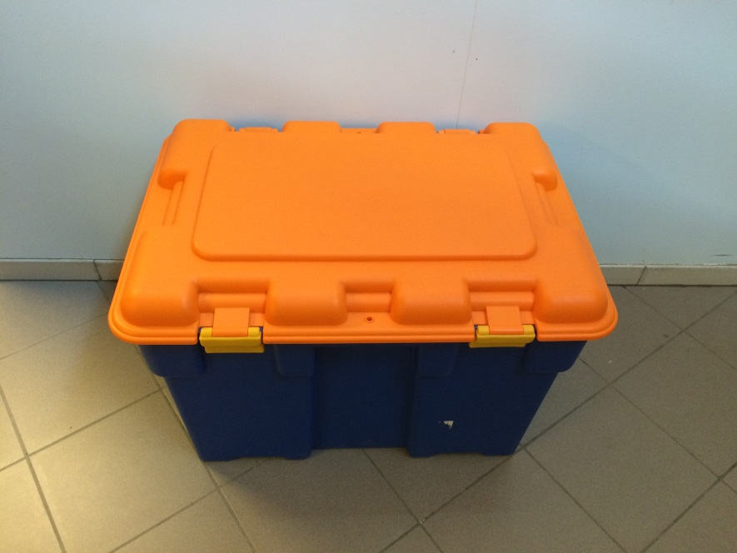  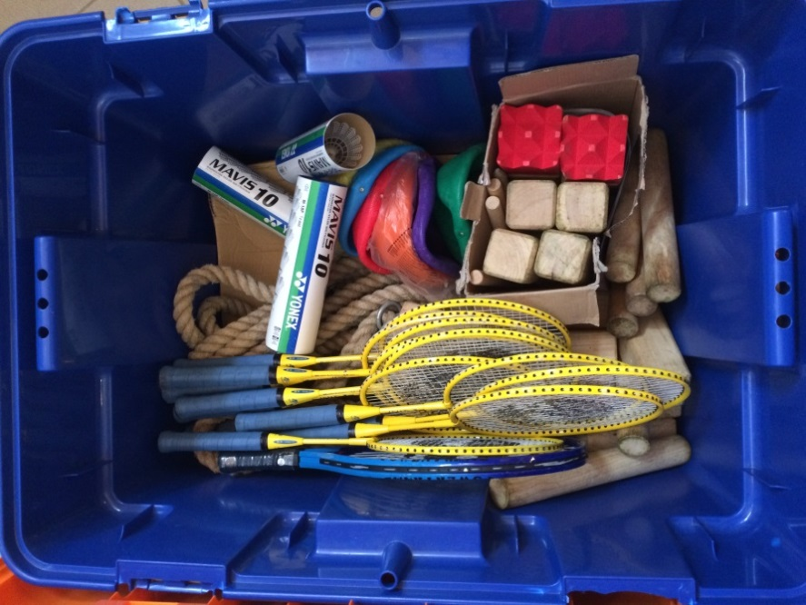 | Ideaal voor schoolfeest, speelstraat…  Aantal: 1  Afmetingen:  L: 85cm B: 62cm H: 55cm

Kubbs

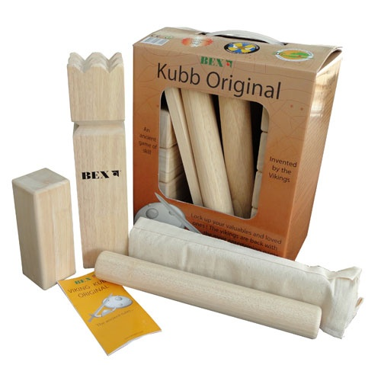 | Ideaal voor sportdag, speelstraat…  Aantal: 1

DIVERS
Af te halen op het gemeentehuis, Brusselstraat 15 te 1760 Roosdaal

Spreekstoel

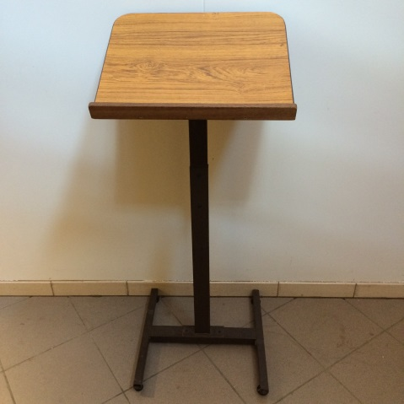 | Geschikt voor lezingen, toespraken,…  Aantal: 1  Afmetingen:  H: 1mx20cm B: 50cm D: 35cm

Tentoonstellingspanelen
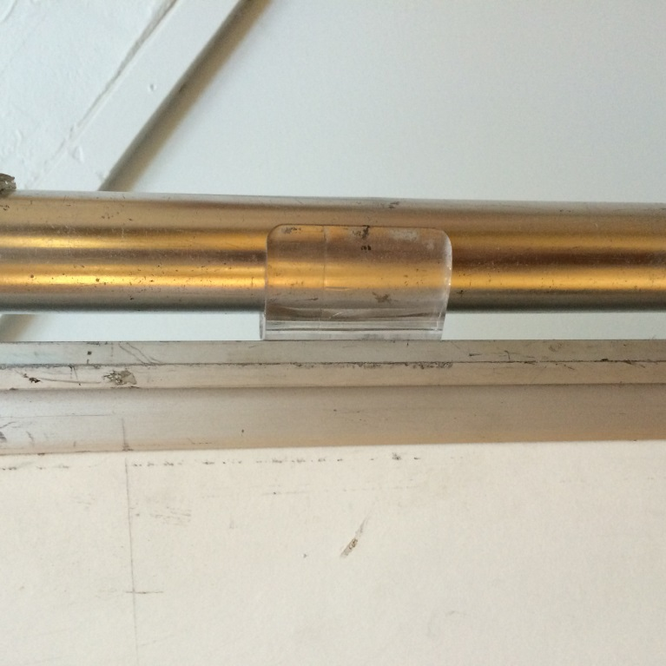  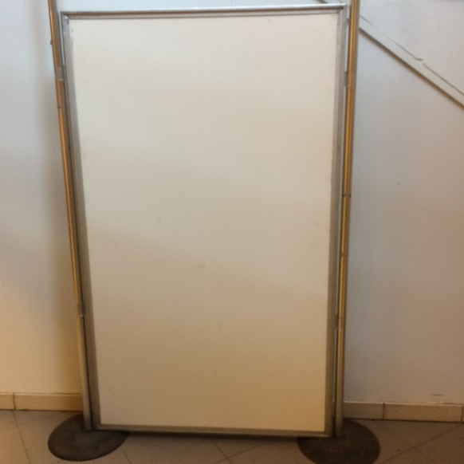 | Handig systeem van modulaire tentoonstellingspanelen. Kan snel in elkaar geklikt worden.  Aantal: 14  Afmetingen:  H: 1m50cm B: 1m  Inhoud:  - paneel  - plastieken klemmen  - voet  - verbindingsbuis  Opgelet: geschikt vervoer nodig.

Vlaggenmasten met voet

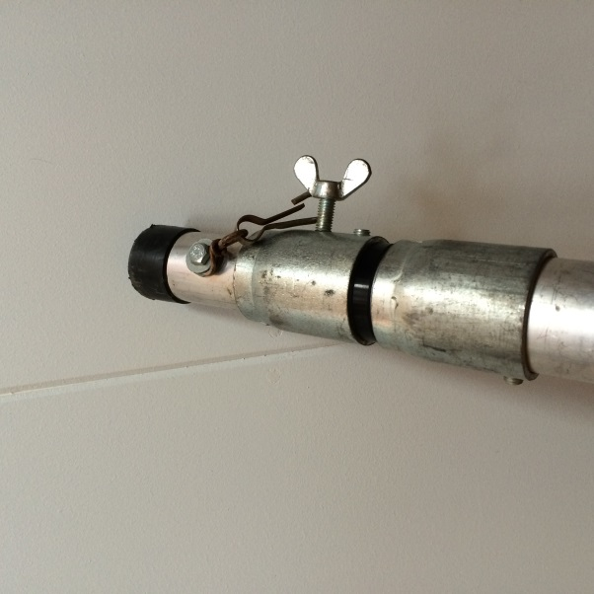  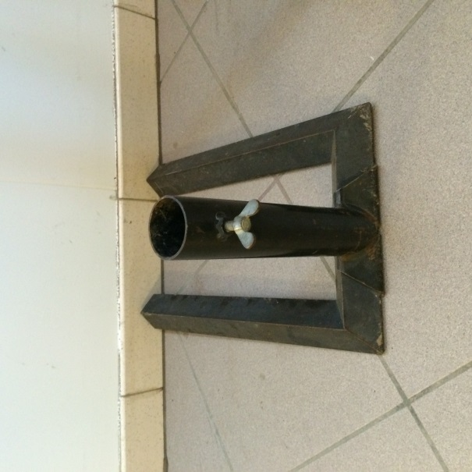 | Te gebruiken bij evenementen en activiteiten  Aantal: 5  Afmetingen: 1m50cm  Inhoud:  - zwarte voet met draaischroef  - mast met klem en draaischroef  Opgelet: ballast voorzien voor stabiliteit.

Vlaggen

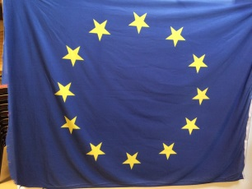  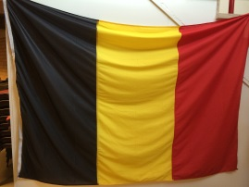  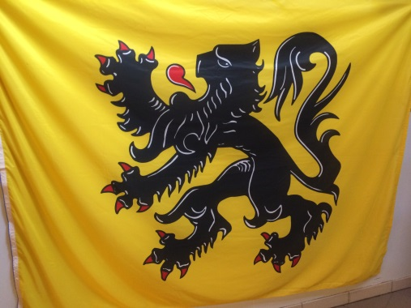  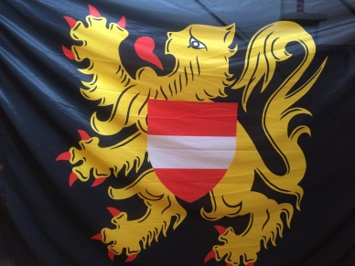  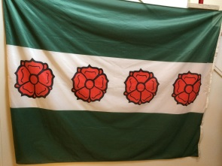 | Te gebruiken bij evenementen en activiteiten  Aantal: 5  - 1x Europa  - 1x België  - 1x Vlaamse Gemeenschap  - 1x Vlaams-Brabant  - 1x gemeente Roosdaal
TOEGANKELIJKHEID
Af te halen op het gemeentehuis, Brusselstraat 15 te 1760 Roosdaal

Rubberen mat
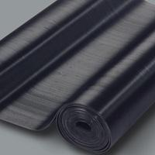 | Wordt gebruikt om slecht berijdbaar terrein toegankelijk te maken voor rolstoelgebruikers en mensen met buggy's.  Aantal: 4  Afmetingen:  L: 5m  B: 1,2m  D: 6mm  De matten dienen bij het binnenbrengen vrij van modder te zijn en ordelijk opgerold.  LET OP, DIT ZIJN ZWARE MATERIALEN!!! Neem voldoende mankracht mee bij het ophalen en terugbrengen van deze materialen

